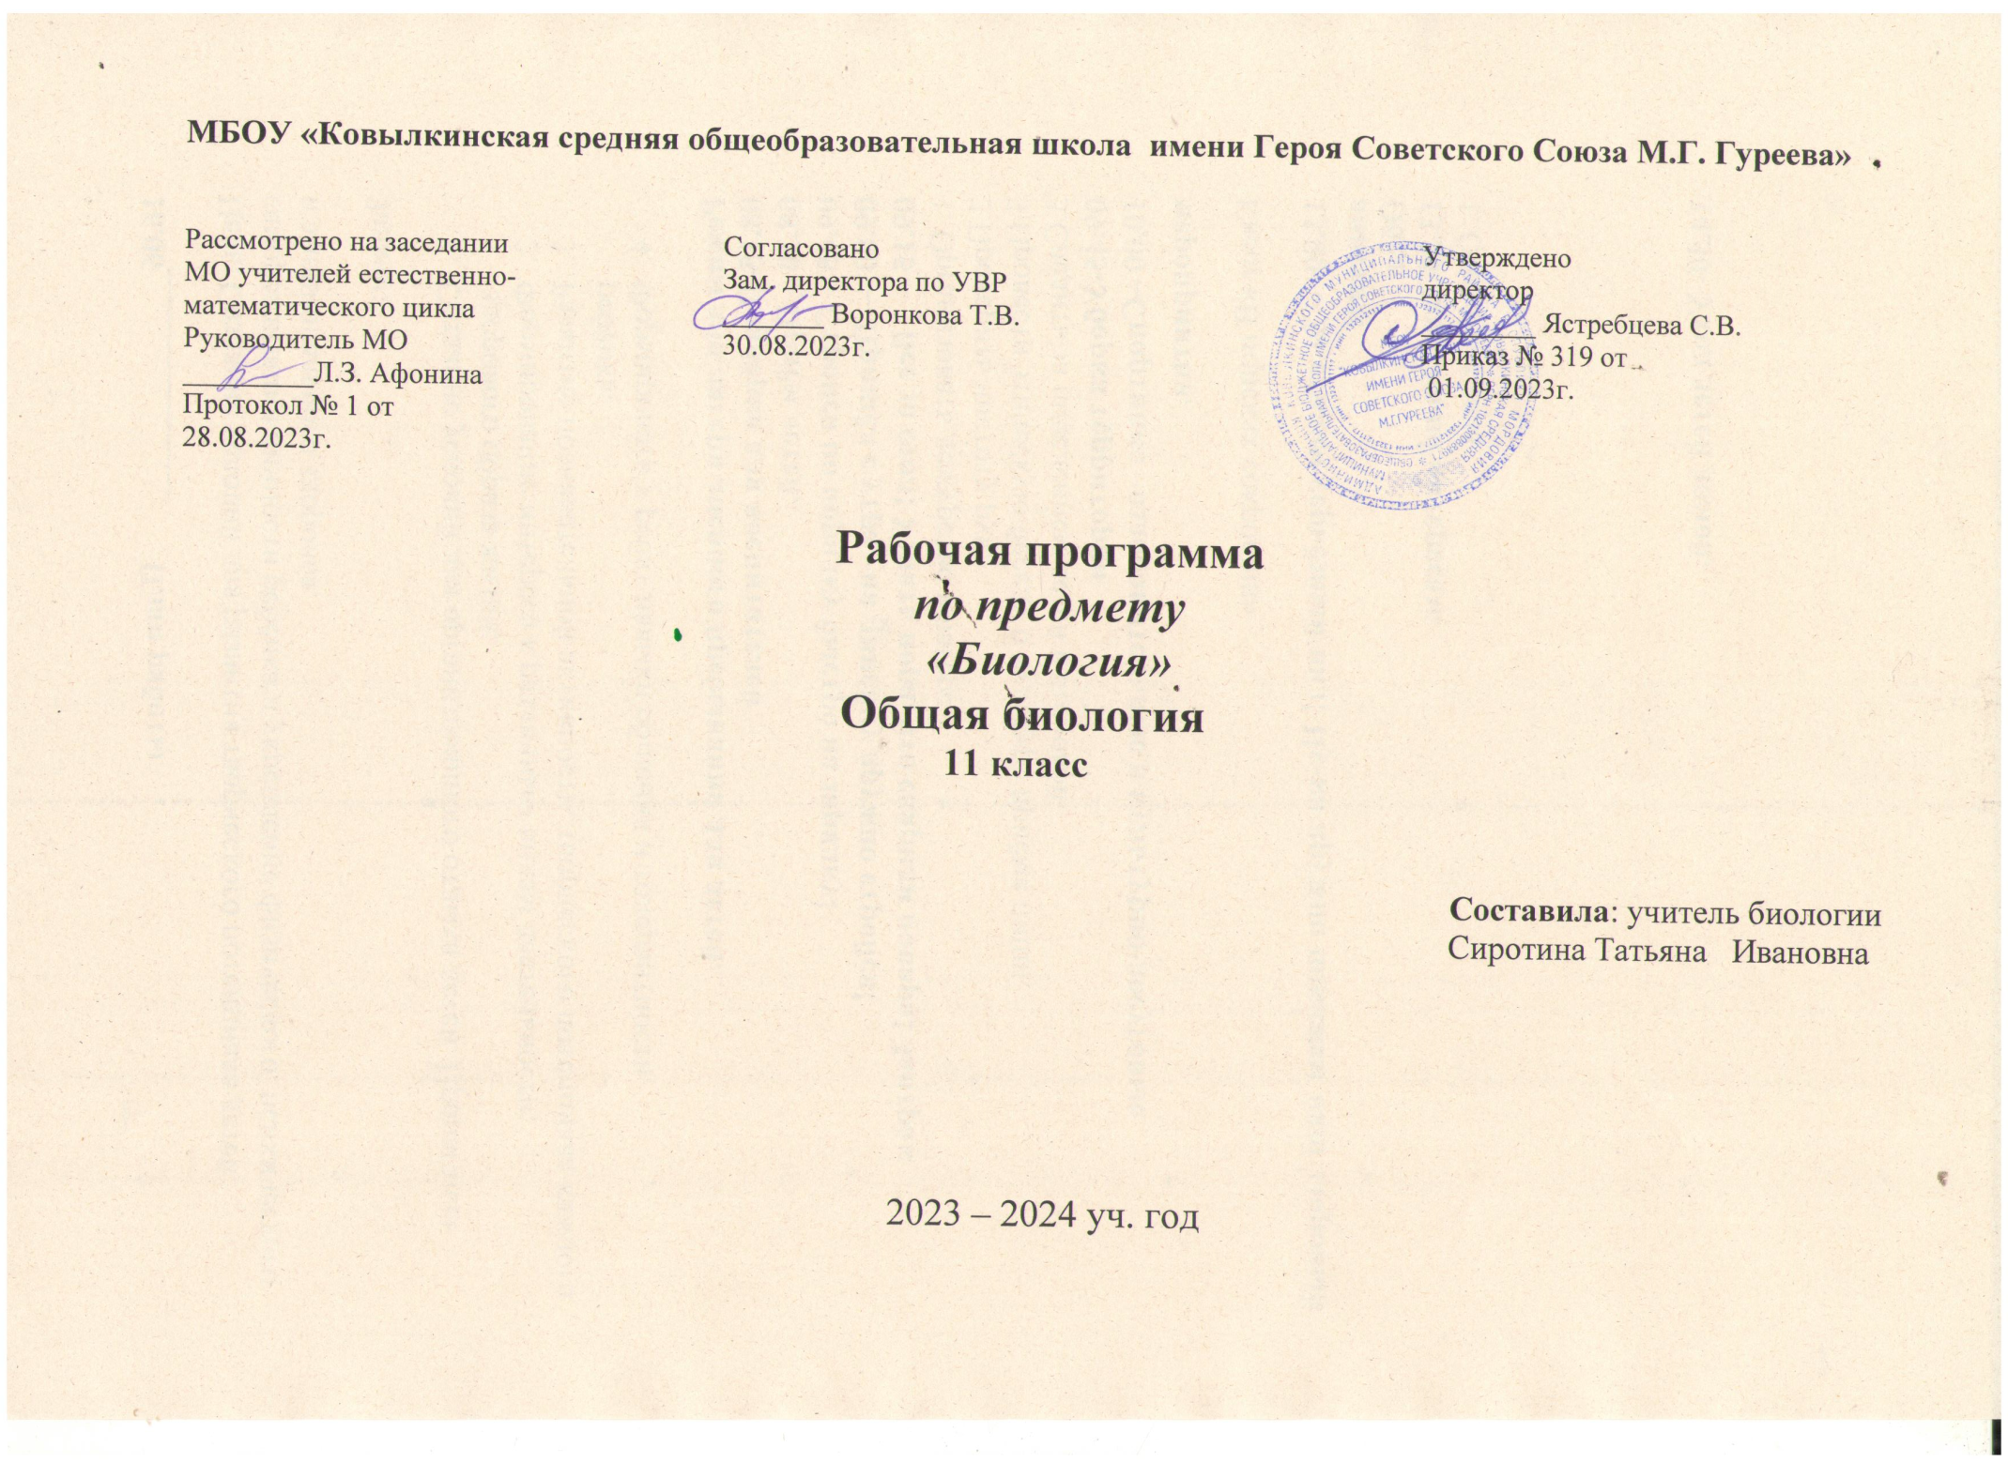Содержание тем учебного курса по биологии 11 класс

1.Основы учения об эволюции (16ч)
Развитие эволюционного учения Ч.Дарвина. Вид, его
критерии. Популяции. Генетический состав популяций. Борьба за существование и её
формы. Естественный отбор и его формы. Изолирующие механизмы. Видообразование.
Макроэволюция, её доказательства. Система растений и животных – отображение
эволюции. Главные направления эволюции органического мира.
Лабораторные работы:
«Описание особей по морфологическому признаку»
«Выявление изменчивости у особей одного вида»
«Выявление приспособлений у организмов к среде обитания».
Практическая работа:
«Сравнительная характеристика главных направлений эволюции органического мира»
Предметные результаты обучения:
Ученик должен знать:
- вклад выдающихся ученых в развитие биологической науки;
- биологическую терминологию и символику;
- уметь описывать особей видов по морфологическому критерию;
- анализировать и оценивать различные гипотезы сущности жизни, происхождения жизни и человека сравнивать: биологические объекты (химический состав тел живой и неживой природы, зародыши человека и других млекопитающих, природные экосистемы и агроэкосистемы своей местности), процессы (естественный и искусственный отбор, половое и бесполое размножение) и делать выводы на основе сравнения.

2.Основы селекции и биотехнологии (8ч)
Основные методы селекции и биотехнологии.
Методы селекции растений. Методы селекции животных. Селекция микроорганизмов.
Современное состояние и перспективы биотехнологии.
Предметные результаты обучения:
Ученик должен знать:
- биологическую терминологию и символику;
- уметь решать элементарные биологические задачи;
- составлять элементарные схемы скрещивания;
- использовать приобретенные знания и умения в практической деятельности и повседневной жизни для оценки этических аспектов некоторых исследований в области биотехнологии (клонирование, искусственное оплодотворение).

3.Антропогенез (8ч)
Положение человека в системе животного мира. Основные стадии
антропогенеза. Движущие силы антропогенеза. Прародина человека. Расы и их
происхождение.
Лабораторная работа:
«Анализ и оценка различных гипотез происхождения человека»
Предметные результаты обучения:
Ученик должен знать:
- основные положения биологических теорий;
- уметь анализировать и оценивать различные гипотезы человека;
- уметь находить информацию о биологических объектах в различных источниках (учебных текстах, справочниках, научно-популярных изданиях, компьютерных базах данных, интернет-ресурсах) и критически ее оценивать.

4.Основы экологии (21ч)
Что изучает экология. Среда обитания организмов и её факторы.
Местообитание и экологическая ниша. Основные типы экологических взаимодействий.
Конкурентные взаимодействия. Основные экологические характеристики популяции.
Динамика популяции. Экологические сообщества. Структура сообщества. Взаимосвязь
организмов в сообществах. Пищевые цепи. Экологические пирамиды. Экологическая
сукцессия. Влияние загрязнений на живые организмы. Основы рационального
природопользования.
Лабораторная работа:
«Составление сравнительной характеристики природных и искусственных экосистем своей местности»
Практические работы:
«Составление схем передачи веществ и энергии»
«Решение экологических задач».
Предметные результаты обучения:
Ученик должен знать:
- экологические основные термины;
- влияние экологических факторов на организмы;
- взаимосвязи организмов и окружающей среды;
- уметь составлять схемы переноса веществ и энергии в экосистемах (цепи питания);
- уметь выявлять антропогенные изменения в экосистемах своей местности;
- уметь анализировать и оценивать глобальные экологические проблемы и пути их решения, последствия собственной деятельности в окружающей среде;
- уметь изучать изменения в экосистемах на биологических моделях.

5.Эволюция биосферы и человек (13ч)
Гипотезы о происхождении жизни. Современные
представления о происхождении жизни. Основные этапы развития жизни на Земле.
Эволюция биосферы. Антропогенные воздействия на биосферу.
Практическая работа:
«Анализ и оценка различных гипотез происхождения человека»
Предметные результаты обучения:
Ученик должен знать:
- основные положения учения В. И. Вернадского о биосфере;
- уметь объяснять сущность круговорота веществ и превращения энергии в экосистемах и биосфере.

Обобщение пройденных тем (2ч)

Итого: 68 часов

Календарно – тематическое планирование по биологии 11 класс
№  урока | Название разделов и тем | Кол- во часов | Тип урока | Лабораторные и практические работы | Виды деятельности учащихся | Дата проведения
 |  |  |  |  |  | план | факт
 | 1.Основы учения об эволюции | 16ч
1 | Эволюция. История эволюционного учения. | 1 | Изучение нового материала |  | Определяют понятия темы: «эволюция», «теория Дарвина», «движущие силы эволюции», «изменчивость», «борьба за существование», «естественный отбор», «синтетическая теория эволюции». Дают характеристику и сравнивают эволюционные представления Ж. Б. Ламарка и основные положения учения Ч. Дарвина. Объясняют закономерности эволюционных процессов с позиций учения Ч. Дарвина.
2 | Эволюционное учение Чарлза Дарвина. | 1 | Комбинир.
3 | Вид, его критерии. | 1 | Комбинир. | Л.Р.№1  «Описание особей вида по морфологическому признаку» | Определяют понятия темы: «вид», «морфологический критерий вида», «физиологический критерий вида», «генетический критерий вида», «экологический критерий вида», «географический критерий вида», «исторический критерий вида», «ареал», «популяция», «свойства популяций», «биотические сообщества». Дают характеристику критериев вида, популяционной структуры вида. Описывают свойства популяций. Объясняют роль репродуктивной изоляции в поддержании целостности вида. Выполняют лабораторную работу по изучению морфологического критерия вида. Смысловое чтение
4 | Популяции. | 1 | Комбинир. |  | Определяют понятия темы: «популяционная генетика», «генофонд». Называют причины изменчивости генофонда. Смысловое чтение
5 | Генетический состав популяций. | 1 | Комбинир.
6 | Лабораторная работа. | 1 | Урок практикум | Л.Р. №2  «Выявление изменчивости у особей одного вида» | Выполняют лабораторную работу по изучению изменчивости у особей одного вида.
7 | Изменение генофонда популяций. | 1 | Комбинир. |  | Приводят примеры, доказывающие приспособительный (адаптивный) характер изменений генофонда. Обсуждают проблемы движущих сил эволюции с позиций современной биологии.
8 | Борьба за существование и ее формы. | 1 | Комбинир. |  | Определяют понятия темы: «внутривидовая борьба за существование», «межвидовая борьба за существование», «борьба за существование с неблагоприятными условиями среды», «стабилизирующий естественный отбор», «движущий естественный отбор». Характеризуют формы борьбы за существование и естественного отбора. Приводят примеры их проявления в природе. Разрабатывают эксперименты по изучению действий отбора, которые станут основой будущего учебно-исследовательского проекта. Смысловое чтение
9 | Естественный отбор и его формы. | 1 | Комбинир. |  | Определяют понятия темы: «внутривидовая борьба за существование», «межвидовая борьба за существование», «борьба за существование с неблагоприятными условиями среды», «стабилизирующий естественный отбор», «движущий естественный отбор». Характеризуют формы борьбы за существование и естественного отбора. Приводят примеры их проявления в природе.
10 | Лабораторная работа. |  | Урок практикум | Л.Р.№3 «Выявление приспособлений у организмов к среде обитания» | Выполняют лабораторную работу по выявлению приспособлений к среде обитания.
11 | Изолирующие механизмы. | 1 | Комбинир.
12 | Видообразование. | 1 | Комбинир. |  | Определяют понятия, формируемые в ходе изучения темы: «микроэволюция», «изоляция», «репродуктивная изоляция», «видообразование», «географическое видообразование». Характеризуют механизмы географического видообразования с использованием рисунка учебника. Смысловое чтение с последующим выдвижением гипотез о других возможных механизмах видообразования
13 | Макроэволюция, её доказательства. | 1 | Комбинир. |  | Определяют понятия, формируемые в ходе изучения темы: «макроэволюция», «направления эволюции», «биологический прогресс», «биологический регресс», «ароморфоз», «идиоадаптация», «дегенерация»..Сравнивают микро- и макроэволюцию. Обсуждают проблемы макроэволюции с одноклассниками и учителем.
14 | Система растений и животных – отображение эволюции. | 1 | Комбинир.
15 | Главные направления эволюции органического мира. | 1 | Комбинир. | Пр. раб.№1 «Сравнительная характеристика главных направлений эволюции органического мира» | Характеризуют главные направления эволюции.
16 | Контрольно - обобщающий урок по теме: «Основы учения об эволюции». | 1 | Урок контроля знаний |  | Выполняют тестовые задания
 | 2. Основы селекции и биотехнологии | 8ч
17 | Основные методы селекции и биотехнологии. | 1 | Комбинир. |  | Определяют понятия, формируемые в ходе изучения темы: «селекция», «гибридизация», «массовый отбор», «индивидуальный отбор», «чистые линии», «близкородственное скрещивание», «гетерозис», «межвидовая гибридизация», «искусственный мутагенез», «биотехнология», «антибиотики». Характеризуют методы селекционной работы. Сравнивают массовый и индивидуальный отбор.
18 | Учение Н.И. Вавилова о центрах происхождения культурных растений | 1 | Комбинир. |  | Определяют главные задачи и направления современной селекции. Характеризуют вклад Н. И. Вавилова в развитие биологической науки. Оценивают достижения и перспективы отечественной и мировой селекции. Выделяют существенные признаки процесса искусственного отбора. Сравнивают естественный и искусственный отбор и делают выводы на основе сравнения (лабораторная работа).
19 | Основные методы селекции растений. | 1 | Комбинир.
20 | Методы селекции животных. | 1 | Комбинир.
21 | Селекция микроорганизмов. | 1 | Комбинир.
22 | Биотехнология в практической деятельности человека. | 1 | Комбинир. |  | Оценивают достижения и перспективы развития современной биотехнологии.
23 | Перспективы развития биотехнологии | 1 | Комбинир. |  | Анализируют и оценивают этические аспекты некоторых исследований в области биотехнологии
24 | Обобщающий урок по теме: «Основы селекции и биотехнологии». | 1 | Урок обобщения и контроля |  | Выполнение тестовых заданий
 | 3. Антропогенез | 8ч
25 | Положение человека в системе животного мира. | 1 | Комбинир. |  | Объясняют место человека в системе органического мира. Приводят доказательства (аргументируют) родства человека млекопитающими животными. Определяют черты сходства и различия человека и животных
26 | Лабораторная работа. | 1 | Урок практикум | Л/Р №4: «Анализ и оценка различных гипотез происхождения человека». | Выполняют лабораторную работу. Анализируют и оценивают гипотезы происхождения человека.
27 | Основные стадии антропогенеза. | 1 | Комбинир. |  | Изучают основные стадии антропогенеза
28 | Основные стадии антропогенеза. | 1 | Комбинир.
29 | Движущие силы антропогенеза. | 1 | Комбинир. |  | Объясняют современные концепции происхождения человека. Выделяют основные этапы эволюции человека
30 | Прародина человека. | 1 | Комбинир. |  | Объясняют возникновение рас. Обосновывают несостоятельность расистских взглядов
31 | Расы и их происхождение. | 1 | Комбинир.
32 | Обобщающий урок по теме: «Антропогенез». | 1 | Урок обобщения и контроля |  | Выполняют тестовые задания
 | 4. Основы экологии | 21ч
33 | Что изучает экология. | 1 | Комбинир. |  | Работают с текстом учебника
34 | Среда обитания организмов. | 1 | Комбинир. |  | Характеризуют среды обитания организмов
35 | Экологические факторы, их значение в жизни организмов. | 1 | Комбинир. |  | Сравнивают абиотические, биотические и антропогенные факторы
36 | Местообитания и экологические ниши. | 1 | Комбинир. |  | Изучают экологические ниши
37 | Основные типы экологических взаимодействий. | 1 | Комбинир. |  | Работают с текстом учебника
38 | Конкурентные взаимодействия. | 1 | Комбинир.
39 | Основные экологические характеристики популяции. | 1 | Комбинир. |  | Определяют понятия, формируемые в ходе изучения темы: «популяционная генетика», «генофонд». Называют причины изменчивости генофонда. Приводят примеры, доказывающие приспособительный (адаптивный) характер изменений генофонда. Обсуждают проблемы движущих сил эволюции с позиций современной биологии. Смысловое чтение
40 | Динамика популяции. | 1 | Комбинир.
41 | Экологические сообщества. | 1 | Комбинир. |  | Определяют понятия, формируемые в ходе изучения темы: «видовое разнообразие», «видовой состав», «автотрофы», «гетеротрофы», «продуценты», «консументы», «редуценты», «ярусность», «редкие виды», «виды-средообразователи». Характеризуют морфологическую и пространственную структуру сообществ. Анализируют структуру биотических сообществ по схеме
42 | Структура сообщества. | 1 | Комбинир.
43 | Лабораторная работа. | 1 | Урок практикум | Л.Р.№5:  «Составление сравнительной характеристики природных и искусственных экосистем своей местности» | Выполняют лабораторную работу. Сравнивают природные и искусственные экосистемы.
44 | Взаимосвязь организмов в сообществах. | 1 | Комбинир. |  | Работают с текстом ученика
45 | Пищевые цепи. | 1 | Комбинир. |  | Определяют понятия, формируемые в ходе изучения темы: «пирамида численности и биомассы». Дают характеристику роли автотрофных и гетеротрофных организмов в экосистеме. Решают экологические задачи на применение экологических закономерностей.
46 | Практическая работа. | 1 | Урок практикум | Пр. раб.№2 «Составление схем передачи веществ и энергии» | Выполняют практическую работу и составляют схемы передачи веществ и энергии.
47 | Экологические пирамиды. | 1 | Комбинир. |  | Решают экологические задачи на применение экологических закономерностей.
48 | Экологические сукцессии. | 1 | Комбинир. |  | Определяют понятия, формируемые в ходе изучения темы: «равновесие», «первичная сукцессия», «вторичная сукцессия». Характеризуют процессы саморазвития экосистемы. Сравнивают первичную и вторичную сукцессии.
49 | Влияние загрязнений на живые организмы. | 1 | Комбинир. |  | Работают с текстом учебника
50 | Практическая работа. | 1 | Урок практикум | Пр. р. №3  «Решение экологических задач» | Выполняют практическую работу. Решают задачи.
51 | Основы рационального природопользования. | 1 | Комбинир. |  | Знакомятся с основами рационального природопользования
52 | Конференция: «Человек и среда его обитания». | 1 | Урок конференц. |  | Защита проектов
53 | Обобщающий урок по теме: «Основы экологии» | 1 | Урок контроля знаний |  | Выполняют тестовые задания
 | 5.Эволюция биосферы и человек | 13ч
54 | Гипотезы о происхождении жизни. | 1 | Комбинир. |  | Знакомятся с гипотезами
55 | Современные представления о происхождении жизни. | 1 | Комбинир. |  | Работают с текстом ученика
56 | Основные этапы развития жизни на Земле. | 1 | Комбинир. |  | Изучают этапы развития жизни. Работают с текстом учебника
57 | Основные этапы развития жизни на Земле. | 1 | Комбинир.
58 | Практическая работа. | 1 | Урок практикум | Пр. раб №4 «Анализ и оценка различных гипотез происхождения человека» | Выполняют практическую работу
59 | Эволюция биосферы. | 1 | Комбинир. |  | Определяют понятия: «биосфера», «водная среда», «наземно-воздушная среда», «почва», «организмы как среда обитания», «механическое воздействие», «физико-химическое воздействие», «перемещение вещества», «гумус», «фильтрация». Характеризуют биосферу как глобальную экосистему. Приводят примеры воздействия живых организмов на различные среды жизни
60 | Эволюция биосферы. | 1 | Комбинир.
61 | Антропогенное воздействие на биосферу. | 1 | Комбинир.
62 | Конференция: «Глобальные экологические проблемы человечества». | 1 | Урок конференц. |  | Защита проектов
63 | Лабораторная работа. | 1 | Урок практикум | Л.Р.№6:  Анализ и оценка последствий собственной деятельности в окружающей среде. | Выполняют лабораторную работу. Анализируют и оценивают последствия антропогенного влияния.
64 | Естественные и искусственные экосистемы. | 1 | Экскурсия |  | Сравнивают естественные и искусственные экосистемы
65 | Обобщающий урок по теме: «Эволюция биосферы и человек». | 1 | Урок обобщения и контроля |  | Выполнение тестовых заданий
66 | Обобщение пройденных тем. | 1 | Урок обобщения
67 | Итоговая контрольная работа. | 1 | Обобщение и контроль знаний |  | Выполняют контрольную работу
68 | Резервное время. | 1

